BÁO CÁO BÀI THỰC HÀNH CUỐI KỲ
ỨNG DỤNG TÌM PHÒNG TRỌ

Môn: Lập trình Android
Giảng viên hướng dẫn: Bùi Hữu Hùng
Lớp: CT07N
Nhóm 8:
- CT07N0161: Võ Thị Bích Tuyền
- CT07N0162: Lê Thanh Yên

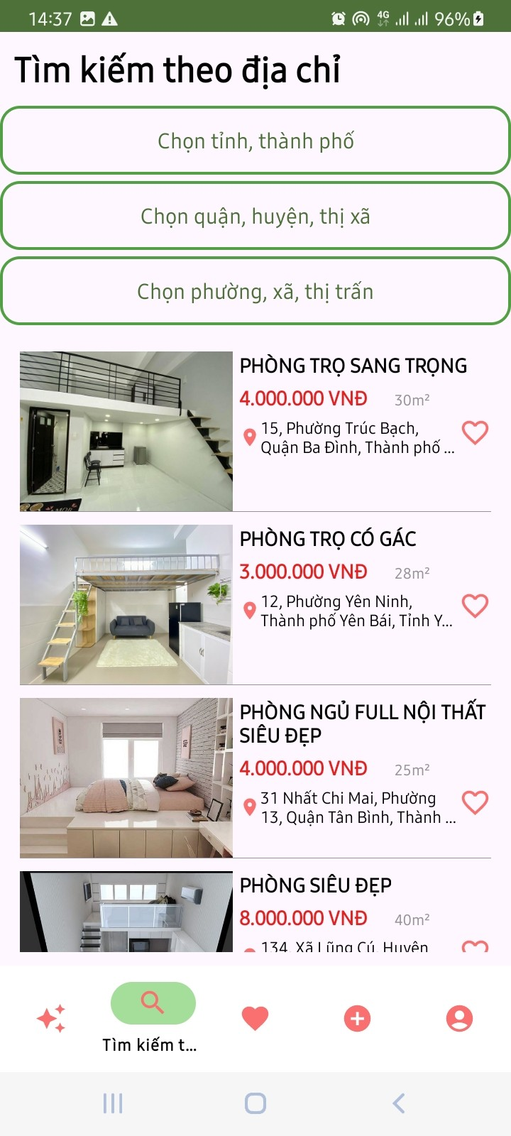
Nội dung: Phát triển chức năng tìm phòng theo địa chỉ

- Giao diện:
- Layout: Them màn hình layout_search để hiển thị các nút chọn địa chỉ
- Menu: Thêm icon tìm kiếm
- Navigation: Thêm điều hướng vào màn hình tìm kiếm

- Dữ liệu:
Database: Thêm
- Xử lí tầng dữ liệu:
API:
Service:
Router:

